 **B级达标测试实验报告**

**雾霾探测系统设计实验**

**2025**年5月7日

|  |  |  |  |  |  |
| --- | --- | --- | --- | --- | --- |
| **姓名** | **学号** | **学院** | **任务分工** | **贡献度** | **签名** |
|  |  |  |  |  |  |
|  |  |  |  |  |  |

|  |
| --- |
| **指导教师评语**：  **成 绩**  **测试教师**：  **年** **月** **日** |
| **实验报告内容基本要求及参考格式**  一 问题描述  二 方案设计  三 数据获取  四 结果展示及分析  五 心得与体会 |

组号ID：

**一、问题描述**

1. **需求分析：**

随着城市不断发展，雾霾天气也频繁出现。雾霾不仅影响到人们正常的出行，还威胁着人们的健康。本系统旨在提供一个准确、实时的雾霾探测平台，通过监测和分析空气质量相关数据，为用户展示当前地区的空气质量状况。系统将集成数据采集、处理、展示及预警功能，以帮助用户了解和应对空气质量问题。

1. **实现功能：**

（1）定位功能：采用ip定位方式确定当前所在地，具体来说，通过使用接口[ip-api.com/json/](http://ip-api.com/json/)对当前ip获取位置数据。将位置数据和定位城市保存在服务器端，同时需在客户端显示。此功能可以让访问的客户无感知地获取自己所处城市的天气，避免手动录入。

（2）天气显示功能：采用DevApi天气API，将（1）中获取城市的信息传入，获取当天天气数据。

（3）空气质量功能：使用空气质量API获取当地空气质量详细数据传回客户端。

（4）未来一周温度与湿度折线图：设计以折线图的形式来直观的显示未来一周的温度湿度变化，包括温度和湿度两条折线。

**二、方案设计**

解决方案：

1. 通过IP定位方法获取准确的位置信息，确保所选用的天气数据接口支持此种定位方式，以获取所需的经纬度数据。
2. 利用所获取的经纬度数据，在Dveapi平台注册一个APK，并填入个人的APK及密钥，以便调用接口获取所需的天气数据。
3. 利用基于JavaScript的数据可视化工具echarts.js，对获得的天气数据进行处理，提取时间、城市、气温等信息，并以折线图的形式直观地展示给用户。折线图配置基本交互动画，更加符合用户交互直觉。

**三、系统实现**

1. **HTML设计**

HTML是一种用于定义内容结构的标记语言。在本系统的设计中，HTML主要分为三个模块，天气情况，空气情况以及这天气情况折线图。

天气情况中主要有以下几个方面的信息：日期、温度、地区、天气

空气情况主要有以下几个方面的信息：空气质量、质量指数、PM2.5指数、二氧化硫含量、二氧化氮含量、一氧化碳含量、臭氧含量

折线图为未来一周的气温与湿度变化，可以分别查看气温与湿度的变化曲线

1. **CSS设计**

CSS用于控制网页的样式与布局，在本系统的设计中主要涉及以下几个主要样式，包含在style.css和owl.carousel.css。CSS，全称为层叠样式表（Cascading Style Sheets），是一种用来为结构化文档（如HTML或XML）添加样式的计算机语言。CSS 的主要功能包括控制网页的布局、字体、颜色、间距等视觉表现层面的细节。CSS通过选择器来指定HTML文档中哪些元素需要应用特定的样式，然后通过属性来定义这些样式。例如，可以指定所有的<h1>元素都应该是蓝色的。CSS允许多个样式定义同时作用于同一HTML元素。当存在冲突时，浏览器会根据一定的规则来决定哪个样式具有更高的优先级，这被称为层叠。某些CSS属性可以从父元素继承到子元素，这意味着可以为一个父元素设置样式，它的子元素会自动继承这些样式。

style.css中主要有：

1. 设置主题样式：字体、背景图片、背景图片覆盖范围
2. 设置文字背景：背景色、背景宽度
3. 设置字体：字体大小、字体颜色、字体排列方式

owl.carousel.css是jquery中一个精致小巧的幻灯片播放插件，在本系统中主要负责天气情况的轮播，通过owl.carousel.css与owl.carousel.js导入。

1. **JavaScript设计**

JavaScript 对网页行为进行编程，此次主要需要实现以下两个请求，定位问题，获取天气，

定位问题的解决通过

选择ip定位

请求接口：[https://](https://ip.seeip.org/geoip)ip-api.com/json/

返回数据：

*"status": "success",*

*"country": "China",*

*"countryCode": "CN",*

*"region": "HA",*

*"regionName": "ShannXi",*

*"city": "XiAn",*

*"zip": "450000",*

*"lat": 34.7472,*

*"lon": 113.625,*

*"timezone": "Asia/Shanghai",*

*"isp": "CNC Group CHINA169 Henan Province Network",*

*"org": "",*

*"as": "AS4837 CHINA UNICOM China169 Backbone",*

*"query": "219.154.24.136"*

获取实况天气

请求接口： https://devapi.qweather.com/v7/air/now?location=

格式：https://devapi.qweather.com/v7/air/now?location=【请求参数】

请求参数：basic + 纬度，basic + 经度 + 个人key

返回数据：

*{"code":"200","updateTime":"2025-05-06T23:17+08:00","fxLink":"http://hfx.link/2ax1","now":{"obsTime":"2024-05-06T23:10+08:00","temp":"26","feelsLike":"11","icon":"305","text":"阴","wind360":"90","windDir":"南风","windScale":"1","windSpeed":"4","humidity":"28","precip":"0.0","pressure":"1021","vis":"15","cloud":"100","dew":"4"},"refer":{"sources":["QWeather","NMC","ECMWF"],"license":["no commercial use"]}}*

获取天气质量情况：

请求接口： https://devapi.qweather.com/v7/air/now?location=

格式：https://devapi.qweather.com/v7/air/now?location=【请求参数】

请求参数：air + 纬度，air + 经度 + 个人key

返回数据：

*{"code":"200","updateTime":"2025-05-06T22:58+08:00","fxLink":"http://hfx.link/2ax4","now":{"pubTime":"2024-05-01T22:00+08:00","aqi":"500","level":"1","category":"严重污染","primary":"NA","pm10":"551","pm2p5":"184 "14","so2":"4,"co":"0.5,"o3":"99,"station":[{"pubTime":"2025-05-06T22:00+08:00","name":"西安*

获取七天预报：

请求接口：<http://gfeljm.tianqiapi.com/api>

格式：<http://gfeljm.tianqiapi.com/api+是否转义中文> + 接口版本 + 用户appid + 用户appsecret

返回数据：

*{"cityid":"101110101","city":"西安","cityEn":"xian","country":"中国","countryEn":"China","update_time":"2025-05-06 15:46:43","data":[{"day":"06日（星期二）","date":"2025-05-06","week":"星期二","wea":"阴","wea_img":"yin","wea_day":"多云","wea_day_img":"yun","wea_night":"晴","wea_night_img":"qing","tem":"26.3","tem1":"31","tem2":"16","humidity":"20%","visibility":"7km","pressure":"961","win":["无持续风向","无持续风向"],"win_speed":"<3级","win_meter":"4km\/h","sunrise":"05:49","sunset":"19:32","air":"500","air_level":"严重污染","air_tips":"","phrase":"局部多云","narrative":"少云。 温暖。 最高 28°C。 东北 风 10 到 15 每 km \/ h 。","moonrise":"13:47","moonset":"02:36","moonPhrase":"盈凸月","rain":"0","uvIndex":"8","uvDescription":"很强","rain_pcpn":"0.0","alarm":[]},……*

请求函数均由Jquery插件提供。

jQuery插件是一种在jQuery框架下开发的JavaScript代码库，用于扩展和增强jQuery库的功能。jQuery插件的设计宗旨是"write Less，Do More"，即快速、简洁。倡导写更少的代码，做更多的事情。该插件提供了各种方法，可以与不同的jQuery库方法灵活结合使用，满足不同需求的开发需求。

例如：HTML 元素快速选取(给予css选择器,方便快速查询DOM文档中的元素)、HTML 元素操作、CSS 操作、HTML 事件函数、JavaScript 特效和动画、HTML DOM 遍历和修改、AJAX

1. **温度折线图绘制**

温度折线图的绘制使用了echarts.js, ECharts是一款基于JavaScript的数据可视化图表库，提供直观，生动，可交互，可个性化定制的数据可视化图表。绘制结果实例为：

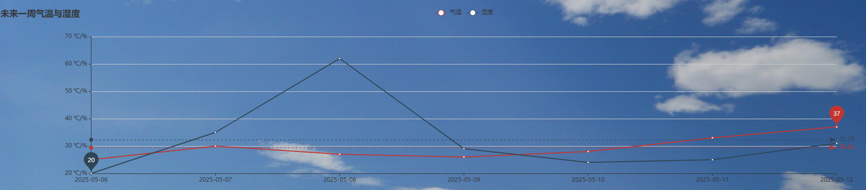

 skycons.js是一个开源的javascript天气 动画 图标渲染器。

1. **其他部分**

本次开发使用了Flask框架进行快速开发，主要用于模板的渲染。Flask是一个用Python语言编写的轻量级Web应用框架，起初由Armin Ronacher在2010年4月1日作为愚人节玩笑发布，但因其简洁与灵活性而迅速流行开来。Flask的设计目标是保持核心简单但可扩展，它支持快速开发小到中等规模的Web应用。

Flask的核心特性包括：

1）轻量级：Flask本身只提供了Web应用的基本功能，如路由、请求处理等，但通过使用第三方扩展可以灵活增加其他功能，如数据库交互、表单验证等。

2）基于Werkzeug和Jinja2：Flask使用Werkzeug作为WSGI(Web Server Gateway Interface)工具箱来处理HTTP请求，Jinja2作为模板引擎，这使得Flask在处理HTTP请求和生成动态HTML内容方面都非常高效。

3）灵活性：由于Flask不像Django那样有固定的应用结构和配置方式，开发者可以自由地设计自己的应用架构，更适合快速开发和原型设计。

4）适用于小团队和快速开发：Flask的简单和灵活性使得它非常适合小团队和快速原型开发，开发人员可以在短时间内实现功能丰富的应用。

使用Flask的基本步骤：

使用pip install Flask安装Flask。

创建Flask应用：创建一个Python文件，例如app.py，然后导入Flask模块，创建一个Flask应用实例。

from flask import Flask

app = Flask(__name__)

**四、结果展示及分析**

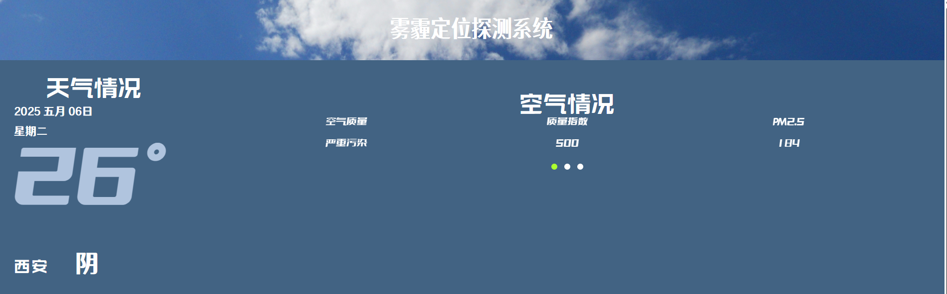

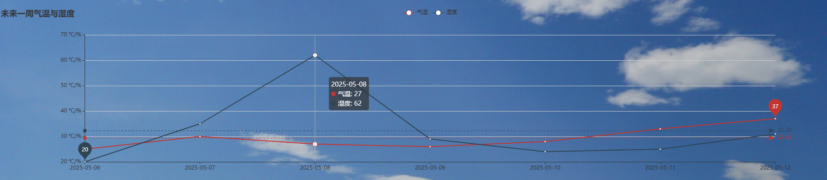图 1

图 2

图1.2为实验结果的网站截图。

背景使用了美化的图片。在图片的上半部分显示main部分内容。Main部分使用了深蓝色背景色，以便看清文字内容。文字部分内容分为两部分显示：左半部分内容为日期显示、api返回的现在的天气及温度、ip定位的城市信息。右半部分显示的内容为owl.carousel.css空气质量的轮播内容。轮播内容有空气质量、质量指数、PM2.5、二氧化硫、二氧化氮、一氧化碳、臭氧含量。

下半部分为未来7天的温度湿度折线图。纵坐标为温度或湿度，横坐标为日期。可以用鼠标选择所指的日期，显示具体那日的温度及湿度，如图3所示。红色虚线为近7天温度的平均值，蓝色虚线为湿度的平均值。

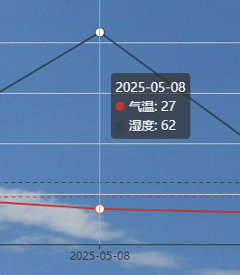

图 3

**五、心得体会**

通过本次实验，对网页设计的基本流程有了大致了解，对于html语言有更加深入的学习，明白在网页开发时重要的是先对所需模块进行拆解，对复杂问题抽解成多个简单任务，寻找解决方案，理清思路后再进行小组间分工，最后统一整合。事先确定网页样式能减少不必要的工作量，更快完成项目。